室内效果图精品班

入学条件：
1.想通过培训课程学习成为效果图设计师、施工图设计师；
2.零基础，想要从事效果图设计的学员；
课程课时： 504课时
使用教材： 院方自编室内外效果图培训课程教材、电脑教材相结合，理念结合实战教学
可考证书： 《室内设计师》、《CAD》、《3dsmax》、《photoshop》认证证书
学习周期： 平日班3-4个月；业余班8个月

课程介绍：
室内设计是近几年来逐渐发展起来的新兴复合型职业，它涵盖的职业范畴包括：住宅室内设计、酒店室内设计、办公室内设计、展厅室内设计、餐厅室内设计及其他一些公共空间的室内设计等，非凡教育室内效果图课程体系全新升级，从室内设计软件到高级建模和全景渲染，让学员掌握室内效果图设计的综合技巧。
教学目标：
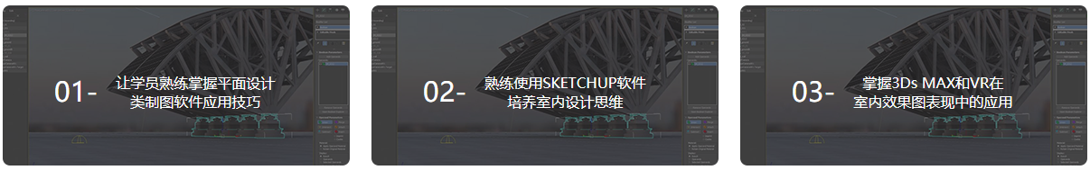

教学大纲：
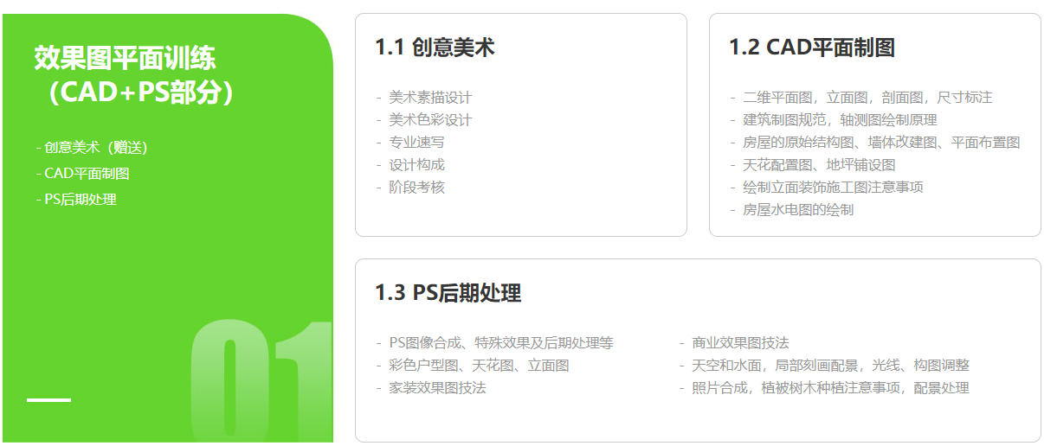
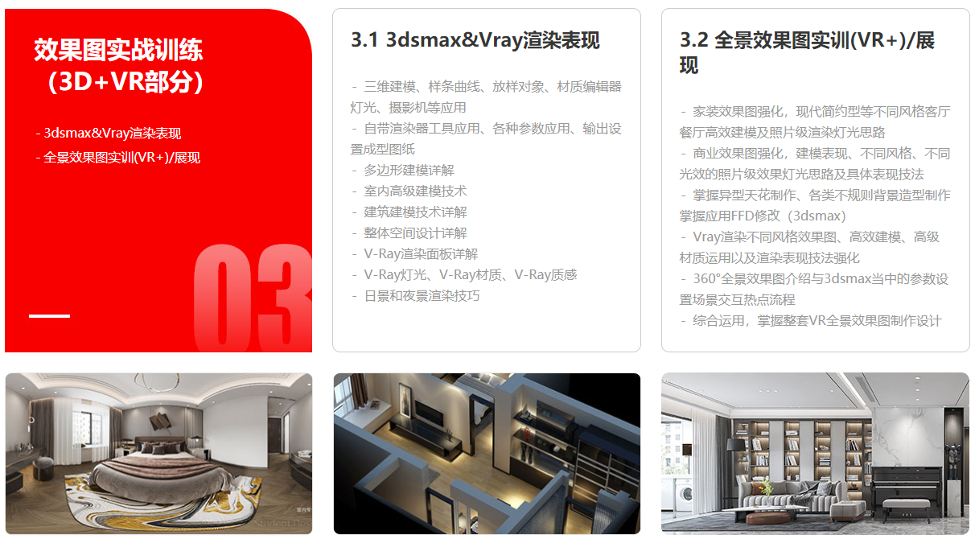
发展方向：
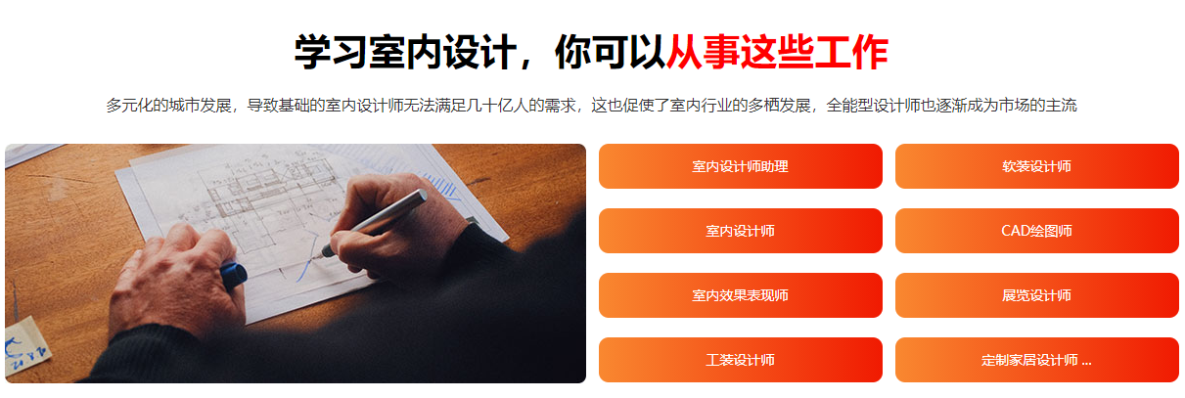
资质,证书：
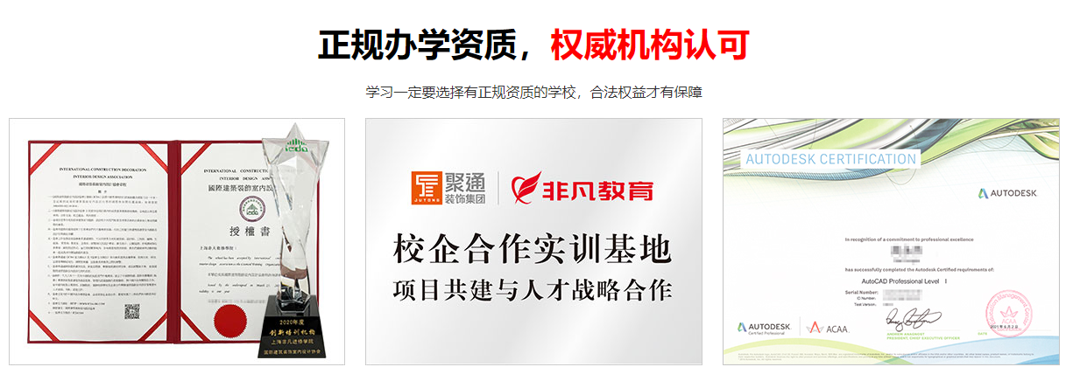

大咖讲座/课外活动：
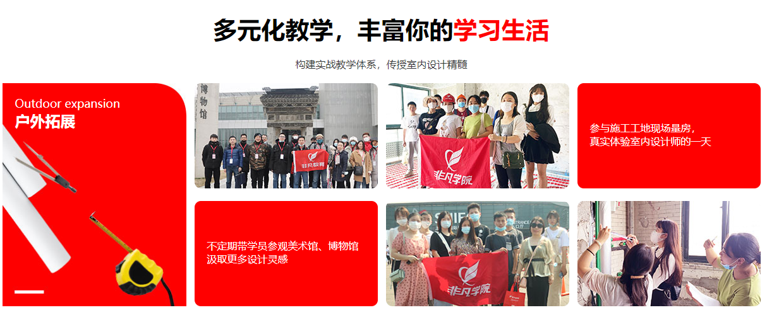
教学优势：
